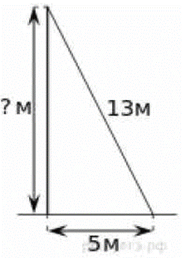
Задание 10. (18)
Пожарную лестницу длиной 13 м приставили к окну пятого этажа дома. Нижний конец лестницы отстоит от стены на 5 м. На какой высоте расположено окно? Ответ дайте в метрах.

